ХАЛЫҚАРАЛЫҚ БАЙЛАНЫСТАРДЫҢ ДАМУЫНДАҒЫ
ҰЛЫ ЖІБЕК ЖОЛЫНЫҢ РӨЛІ
/Қазақстан тарихы және география пәндерінен кіріккен сабақ/

Солтүстік Қазақстан облысы, Жамбыл ауданы, Баян ауылы
Кажимуратов Аян Багдатович
«Баян жалпы орта білім беретін мектебі» КММ
Тарих және география пәнінің мұғалімі

Білім беретін мекеме | «Баян жалпы орта білім беретін мектебі» КММ
Пән | Қазақстан тарихы
Бөлім | XX ғасыр- XIII ғасырдың басындағы Қазақстан
Педагогтың аты-жөні | Кажимуратов Аян Багдатович
Күні
Сынып | 6 | Қатысушылар саны | Қатыспағандар саны
Сабақтың тақырыбы | Халықаралық байланыстардың дамуындағы Ұлы жібек жолының рөлі
Осы сабақта қол жеткізілетін оқу мақсаттары | 6.4.2.2- Ұлы Жібек жолының халықаралық қатынастардың дамуындағы орнын анықтау
Сабақтың мақсаты | Ұлы Жібек жолының маңызын, халықтар бірлігі мен мәдениеттің өзара алмасуына әсерін сезіндіру арқылы дүниетанымын кеңейту
Бағалау критерииі | Білу- Ұлы Жібек жолының халықаралық қатынастардың дамуындағы орнын анықтауды біледі  Түсіну - қажеттілігін түсінеді.  Қолдану - Ұлы Жібек жолының бағыттарын құрастыруда АКТ-ны қолдану.  Талдау – мәліметтерді салыстырады,зерделейді,талдау жасайды.
Сабақтың кезеңі/ уақыты | Мұғалімнің әрекеті |  |  | Оқушының әрекеті | Бағалау | Ресурстар
Басы | Ұйымдастыру кезеңі:  1.Оқушылармен сәлемдесу,түгендеу.  Сыныпта жылулық, сенімділік, еркіндікті дамыту мақсатында психологиялық ахуал қалыптастыру  Жаңа тақырыпты ашу және оқушылардың қызығушылығын ояту мақсатында бейнероликті көрсету. «Еркін микрафон әдісі» бойынша оқушылардың осы бейнебаяннан нені түсінгенін біліп, сұрақ-жауап алу  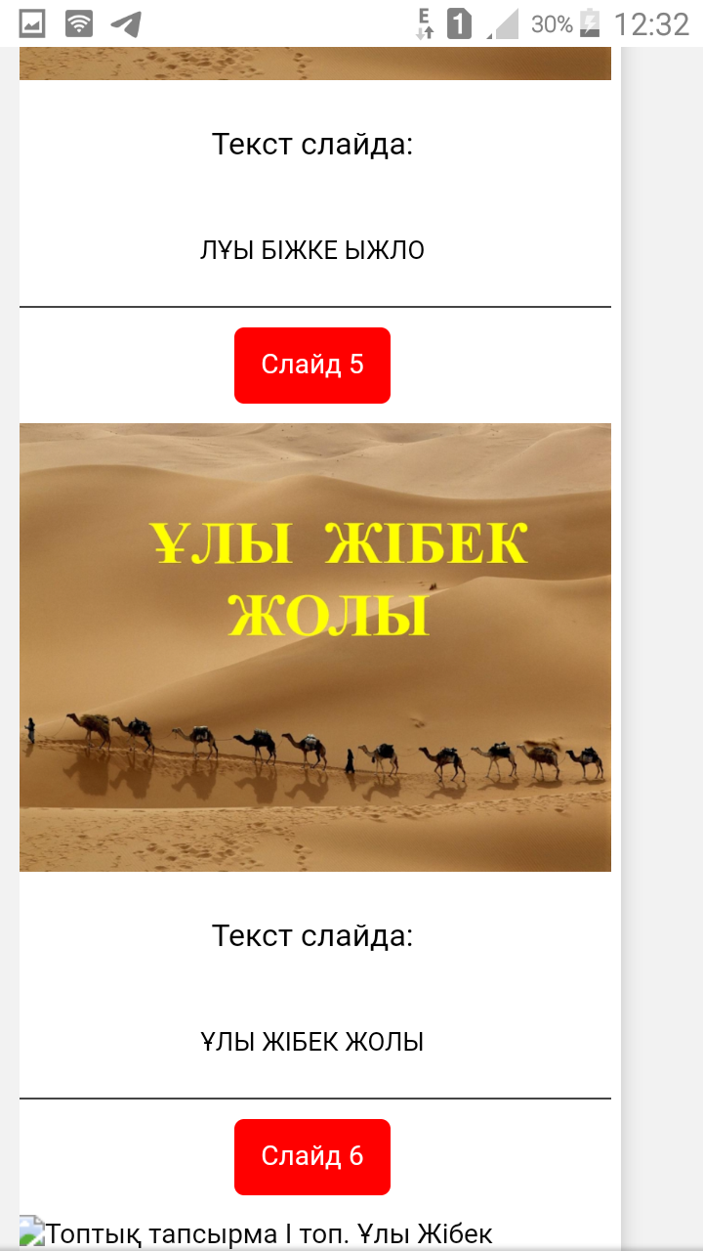 |  |  | Оқушы өз жұбын табады  Сұрақ жауап орындайды  Видеороликтан тақырыпқа сай берілген түсініктерді дамыту арқылы, мәтіндегі тапсырмаларды орындау барысында ой өрісін жетілдіру арқылы бәсекелеседі | ҚБ: Мұғалім тарапынан жүретін бағалау «Ауызша мадақтау | Интерактивті тақта немесе бейнепроектор  Бейнеролик  https//yotubu.be/zmQwGW4J_iU  слайд № 1,2,3
Ортасы | Топқа бөлу.  Түрлі түсті қағаздың артына жазылған қалалар арқылы оқушыларды топқа бөлемін.  - топ: Сығанақ тобы.  - топ: Испиджаб тобы.  1-Тапсырма.  «Джигсо» әдісі арқылы оқушылар мәтінді жеке өздеріне берілген мәтін бойынша оқып шығады.  1-топ Ұлы Жібек жолының маңызын сипаттайды  2-топ Ұлы Жібек жолының негізгі бағыттарын сипаттайды  Дескриптор  Осы бойынша оқушылар өз жауаптарын постер түрінде суреттейді. Ұлы Жібек жолының маңызың дәлелдеп, қорғайды  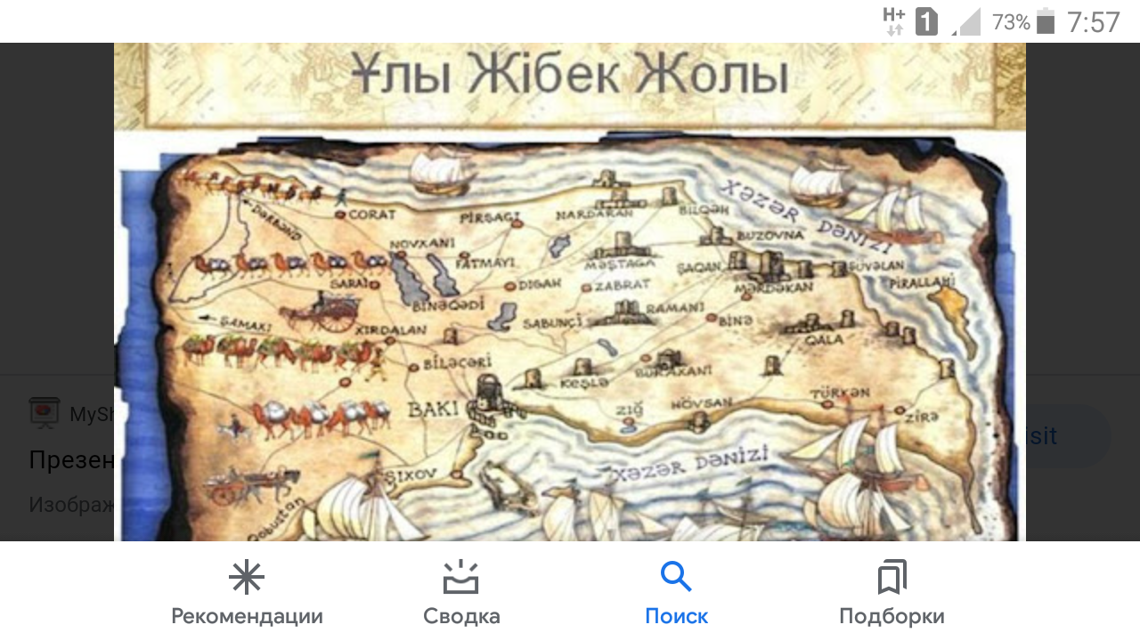  Бағалау: Қол шапалақтау ,мадақтау арқылы бағалау.  2-тапсырма. Кескін картамен жеке жұмыс  Кескін картаға Ұлы Жібек жолының негізгі бағыттары мен бойында орналасқан қалаларды түсіреді  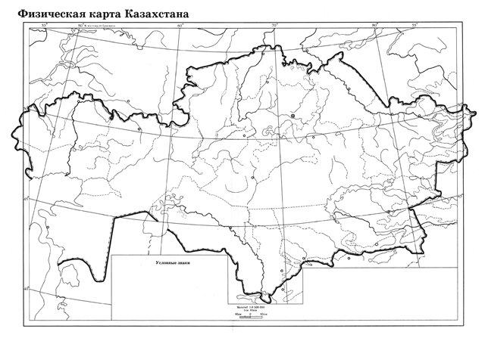  Дескриптор:  -Ұлы Жібек жолының негізгі бағыттарын орындайды  - Ұлы Жібек жолындағы қалаларды табып, орындайды  3-тапсырма. « Картаны сөйлет әдісі »  Берілген карта арқылы Ұлы жібек жолының қай елдер арқылы өтетінін атайды, халықаралық маңызына тоқталады  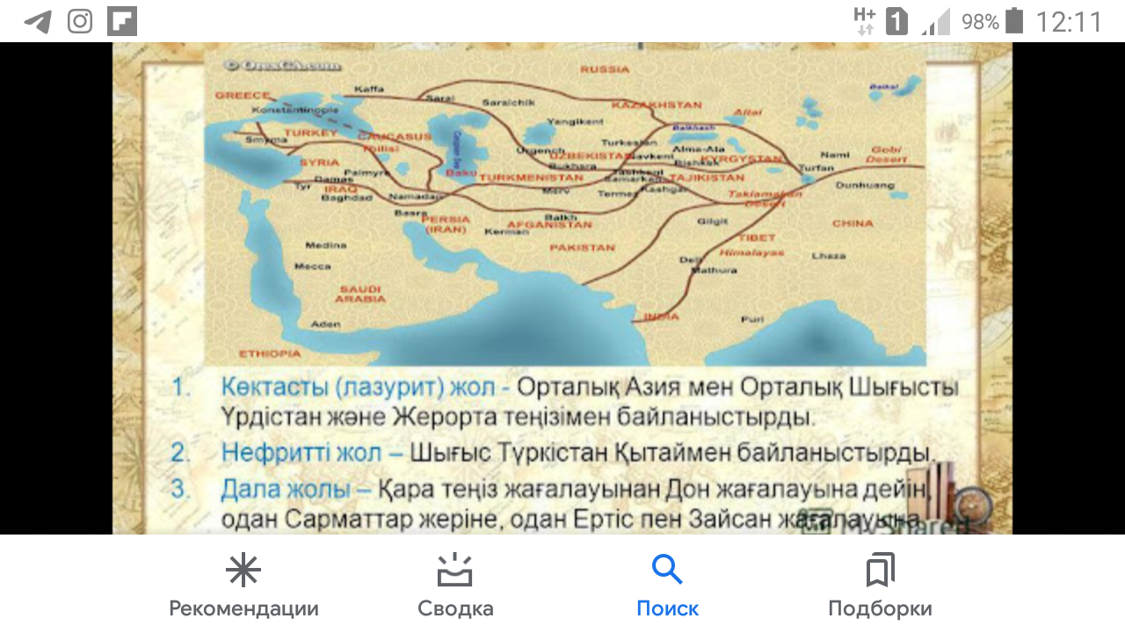  Дескриптор  Ұлы жібек жолының қай елдер арқылы өтетінін атайды  Халықаралық маңызына тоқталып лазурит, нефрит, дала жолдарын талқылайды  4- тапсырма  Жұптық жұмыс «Динамикалық шеңбер» әдісі.  Төмендегі тақырыптар бойынша бір –біріне сұрақ қою аркылы такырыпқа қорытынды жасайды.  1.Ұлы Жібек жолының қалалардың дамуына қосқан үлесі  2. Ұлы Жібек жолының көшпелі халыққа әсері  3.Негізгі саудаланатын заттар  Бағалау критерийі Дескрипторлар +/-  ҰЖЖ қала және дала мәдениетіне ықпалын ажыратады Ұлы Жібек жолының маңызы туралы біледі.  Негізгі сауда заттарын анықтайды Заттарды атайды |  |  | Таңдап алған түстерге сәйкес топтарға бөлінеді  Мәтінмен жұмыс. Мәтіннен негізгі мәелелерді анықтайды  Слайдта көрсетілген ресурстарды талқылайды  Слайдта берілген тапсырманы орындайды.  Картамен жұмыс. Ұлы Жібек жолының бағыттарын картада көрсетеді  Сұрақ жауап арқылы сұраққа жауап береді, логикалық ойлай білуі мен сыни көзқарасы таныта білу дағдылары қалыптасады | Смаликтер арқылы  ҚБ өзін өзі бағалау  Бағалау парақшасын толтырады.  ҚБ: Мұғалім тарапынан жүретін бағалау «Ауызша мадақтау  ҚБ:«Cерпілген сауал»Тақырыптың түсіну деңгейін арттыру, қол жеткізу үшін сыныптағы оқушылардың арасында сұрақтар қойылады.  Жұп арасында оқушылар бірін-бірі бағалайды | Слайдар  Ақ қағаз, маркерлер  Слайд № 4  Атлас, кескін карта  Слайд №5  Атлас, карта  Слайд № 6  Атлас, кескін карта, оқулық  Слайд №7
Соңы | Екі түрлі түсініктеме күнделігі.  Оқушылардан таратылып берген парақты толтырады. Мәтінді оқу барысында олар:  Бөліктің оң жағына Сол жағына  Мәтіндегі қатты әсер еткен тұстарды, үзінділерді жазады. Сол әсер еткен үзінділер жайлы пікір жазады (нені еске түсіреді, себеп-салдары қандай, қандай сұрақ бар т.б.) |  |  | Бүгінгі сабақтан түйген ойлары мен тұжырымдарына байланысты кері байланыс жасау. |  | Рефлексия парағы
Үйге тапсырма | Үйге тапсырма:  «Өткенгі Ұлы Жібек жолы, қазіргі Батыс Еуропа- Батыс Қытай» тақырыбына эссе жазу
Саралау – Сіз қандай тәсілмен көбірек қолдау көрсетпексіз? Сіз басқаларға қарағанда қабілетті оқушыларға қандай тапсырмалар бересіз? | Бағалау – Сіз оқушылардың материалды игеру деңгейін қалай тексеруді жоспарлап отырсыз? |  | Денсаулық және қауіпсіздік техникасын сақтау
Саралау: Оқушылардың тақырыпты теориялық тұрғыда жеңіл меңгеруі үшін және негізгі ойды толық түсінуін қолдау мақсатында мына тәсілдерді пайдаландым:  1.Бейнебаян көру , оқулықпен жұмыс жасау, карта, кескін карта арқылы «Дереккөздер » арқылы сараладым.  2. Джигсо, Динамикалық шеңбер әдісі арқылы қарқындылын сараладым.  3. «Еркін микрофон»арқылы әңгіме-диологқа түседі. | Сабақ өң бойында оқушыларды алға жетелеу мақсатымда, мадақтап, қолдап отырдым. Оларды дескриптор бойынша, смайликтер, «серпілген сауал» әдісін пайдаландым
Сабақ бойынша рефлексия

Сабақ мақсаттары немесе оқу мақсаттары шынайы, қолжетімді болды ма?
Барлық оқушылар оқу мақсатына қол жеткізді ме? Егер оқушылар оқу мақсатына жетпеген болса, неліктен деп ойлайсыз? Сабақта саралау дұрыс жүргізілді ме?
Сабақ кезеңдерінде уақытты тиімді пайдаландыңыз ба? Сабақ жоспарынан ауытқулар болды ма және неліктен?
Жалпы бағалау
Сабақта ең жақсы өткен екі нәрсе (оқыту мен оқуға қатысты)?
1:
2:
Сабақтың бұдан да жақсы өтуіне не оң ықпал етер еді (оқыту мен оқуға қатысты)?
1:
Осы сабақтың барысында мен сынып туралы немесе жекелеген оқушылардың жетістіктері/ қиыншылықтары туралы нені анықтадым, келесі сабақтарда не нәрсеге назар аудару қажет?

